

**REQUERIMENTO 031 /2023.**

**Sr. Presidente;**

**Srs. Vereadores:**

**Sras. Vereadoras:**

*Na forma regimental requeiro à Mesa que após ouvir o Plenário, seja constatado em ata dos nossos trabalhos e comunicado através de ofício desta Presidência* ***MOÇÃO DE APLAUSOS*** *ao presidente Paulo Albuquerque, comissão técnica, jogadores e ao presidente da mancha azul José Matheus, do time de futebol Atlético de Cajazeiras, em reconhecimento pelo excepcional sucesso dessa equipe pela conquista do campeonato Paraibano.*

*A conquista de um campeonato é um feito notável que não apenas traz orgulho à nossa cidade, mas também celebra o espírito de competição, a excelência esportiva e a dedicação incansável. Paulo Albuquerque desempenhou um papel fundamental na trajetória do Atlético de Cajazeiras rumo a essa vitória histórica, e é com grande alegria que a comunidade presta homenagem a ele e à toda sua comissão técnica. O time do Atlético de Cajazeiras, seu compromisso com a excelência e sua visão estratégica foram essenciais para alcançar o título tão almejado.*

*Esta Moção de Aplausos não apenas permite a conquista do Campeonato Paraibano, mas também celebra toda sua comissão técnica, jogadores, presidência e não menos importantes, torcedores. Todos influenciando em um papel fundamental no fortalecimento do esporte em nossa cidade. O trabalho incansável de todos e a paixão pelo futebol inspiraram nossa comunidade e serviram como exemplo de determinação e compromisso.*

*Que esta honraria represente nossa gratidão por seus papéis cruciais na conquista deste título e inspirar o Atlético de Cajazeiras a continuar a brilhar no cenário esportivo.*

*Parte superior do formulário*

**PLENÁRIO EDMILSON FEITOSA CAVALCANTE, EM 20 DE OUTUBRO DE 2023**

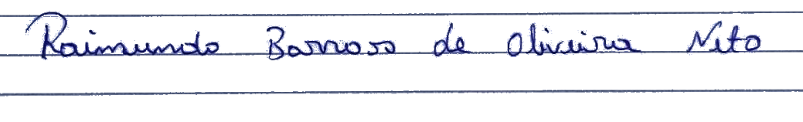RAIMUNDO BARROS DE OLIVEIRA NETO

# Nino da Esperança

# VEREADOR – PSDB